**APLIKASI KALKULATOR BERBASIS WEB**

**Pengembangan Perangkat Lunak Dan Gim**

**PELAJARAN 2024/2025**



**DISUSUN OLEH :**

**Nama : FAJAR PUTRA PRISDIYANTO**

**No. : 266**

**Kelas : XII PPLG 2**

**SEKOLAH MENENGAH KEJURUAN (SMK)**

**BHINA KARYA KARANGANYAR**

**TAHUN AJARAN 2024/2025**

**KATA PENGANTAR**

Puji Syukur kehadiran Allah SWT yang telah melimpahkan rahmat dan hidayatNya, sehingga saya dapat menyelesaikan laporan proyek Ujian Kompentensi Kejuruan.

Ada pun tujuan praktikan dalam melaksanakan proyek akhir ini adalah untuk memenuhi salah satu syarat mengikuti Ujian Kompentensi Kejuruan dalam menyelesaikan pendidikan Sekolah Menengah Kejuruan pada SMK Bhina Karya Karanganyar.

Tidak lupa saya mengucapkan terimakasih yang sebesar-besarnya kepada bapak ibu guru pengawas ukk yang telah menunggu serta mendampingi dari awal hingga ukk berakhir

**DAFTAR ISI**

**Kata Pengantar................................................................................................................**

**Bab 1 Pendahuluan.........................................................................................................**

* 1. **Latar belakang...............................................................................................**
  2. **Tujuan...........................................................................................................**

**Bab 2 Langkah Langkah Pembuatan KALKULATOR..........................................................**

**2.1 Persiapkan proyek.........................................................................................**

**2.2 Pembuatan Struktur HTML............................................................................**

**2.3 Desain Tampilan Dengan CSS.........................................................................**

**2.4 Buat Program Bisa Berjalan Dengan Script JS......................................................**

**2.5 Pengujian Hasil........................................................................................................**

**BAB 3 PENUTUP..............................................................................................................**

**BAB 1**

**PENDAHULUAN**

**1.1 Latar Belakang**

Perhitungan matematis merupakan aktivitas yang sering dilakukan dalam kehidupan sehari-hari. Untuk mempermudah perhitungan tersebut, kalkulator menjadi salah satu alat yang sangat bermanfaat. Seiring dengan perkembangan teknologi, kalkulator kini dapat dibuat dalam bentuk aplikasi berbasis web menggunakan HTML, CSS, dan JavaScript.

Laporan ini membahas tentang pembuatan kalkulator sederhana yang dapat digunakan untuk melakukan operasi matematika dasar seperti penjumlahan, pengurangan, perkalian, pembagian, dan persentase.

**1.2 Tujuan**

* Memahami dasar-dasar pemrograman web menggunakan HTML, CSS, dan JavaScript.
* Membuat kalkulator sederhana yang dapat digunakan untuk operasi matematika dasar.
* Mengasah keterampilan dalam desain antarmuka pengguna menggunakan CSS.

**BAB 2**

**LANGKAH-LANGKAH PEMBUATAN KALKULATOR**

**2.1 Persiapan Proyek**

Sebelum mulai membuat kalkulator, kita perlu menyiapkan beberapa hal:

* Editor kode seperti Visual Studio Code.



* Google Chrome untuk menjalankan dan menguji kode.



* File proyek yang terdiri dari:

index.html → Struktur tampilan kalkulator.

style.css → Desain tampilan kalkulator.

script.js → Fungsionalitas kalkulator.

**2.2 Pembuatan Struktur HTML**

Berikut adalah kode HTML untuk kalkulator :

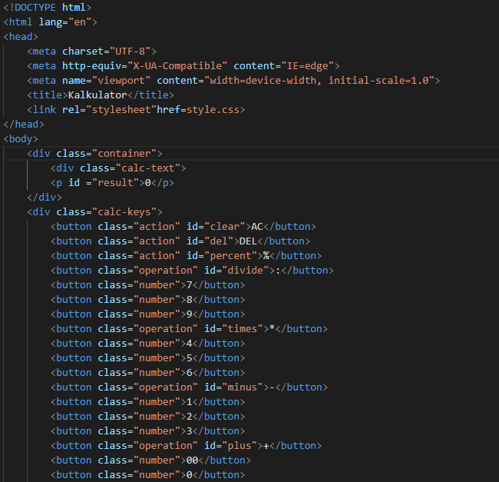

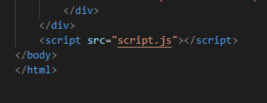

**2.3 Desain Tampilan Dengan CSS**

Berikut adalah kode untuk css yang berfungsi untuk mengedit dan memberikan kean yang berbeda terhadap program kita:

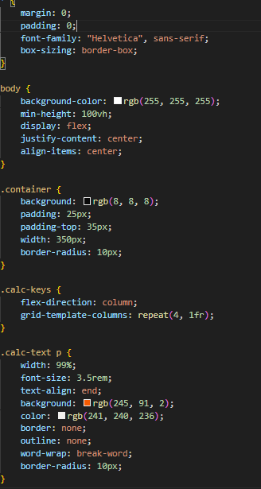

**2.4 Menjalankan Program Dengan Script JS.**

Berikut adalah kode untuk script js:

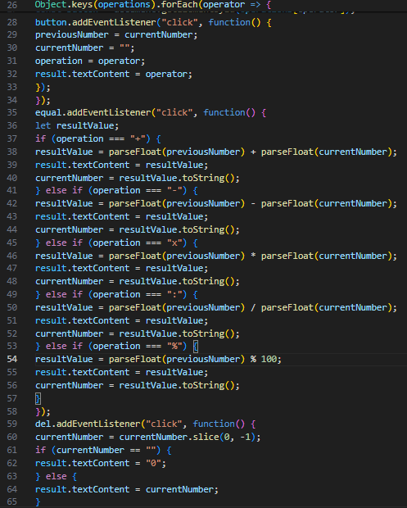

**2.5 Tahap Pengujian Hasil**

1. Buka file index pada program html

2. Masuk menggunakan google chrome

3. Jika sudah akan muncul tampilan seperti ini

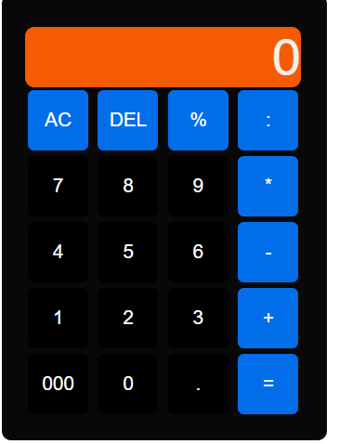

5. Uji kalkulator tersebut menggunakan perkalian,pertambahan,pembagian,ataupun pengurangan

6. Contoh pengujian dengan perkalian.

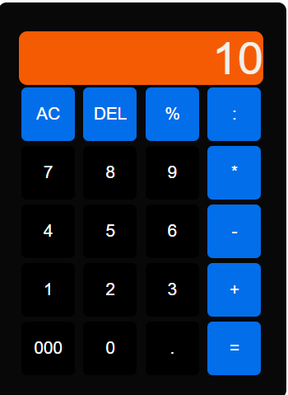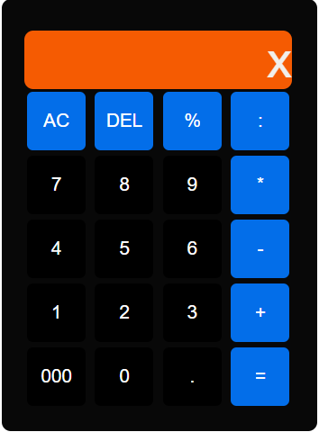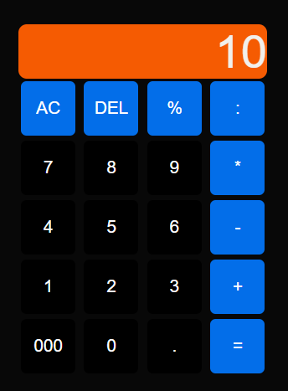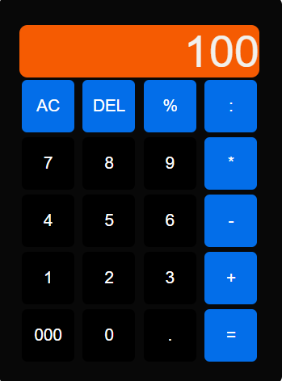

**BAB 3**

**PENUTUP**

**Demikianlah laporan mengenai "Aplikasi Kalkulator Berbasis Web" ini dibuat. Saya berharap laporan ini dapat memberikan wawasan serta manfaat bagi pembaca, khususnya dalam memahami proses pembuatan aplikasi berbasis web.**

**Dalam penyusunan laporan ini, tentu masih terdapat kekurangan. Oleh karena itu, saya sangat terbuka terhadap kritik dan saran yang membangun agar dapat menjadi bahan perbaikan di masa mendatang.**

**Demikian yang dapat saya sampaikan akhir salam wassallamualaikum Wr Wb.**